Электронная очередь,

спецификация интерфейсов.

# Электронная очередь (далее ЭО)

## ЭО предоставляет два интерфейса: веб-сервис (API) и веб-приложение (UI).

## Веб-сервис (API) работает в двух режимах: запрос-ответ (для ВС, описано в пункте 1) и постоянное соединение (для UI, доступное по адресу <http://server/qms/signalr> и предоставляющее события изменений в очереди queueChanged (reason, queueString, rotationTimeLimitParam).

## Внешние системы не уведомляются, статус Клиента обновляется.

## Внешние системы не уведомляются, статус Клиента обновляется.

# Внешняя авторизованная система (далее ВС)

## ВС посылает веб-сервису ЭО (конечной точке), веб-запрос о том, что Клиента необходимо поставить в очередь (сообщение **PUT** протокола REST), пример:

## [http://server/qms/api/](http://server/qms/api/queue/a10)[queue/a10](http://server/qms/api/queue/a10)

## где параметр “a10” это номер парковочной карты, уникально идентифицирующий Клиента в пределах очереди.

## Защита данного обмена осуществляется посредством само-подписанного сертификата X.509 по протоколу SSL. Защита будет подключена на завершающей стадии разработки, для чего разработчикам ВС направляется пошаговая инструкция по обмену открытыми ключами.

По адресу <http://server/qms/help> доступна веб-страница с описанием api:

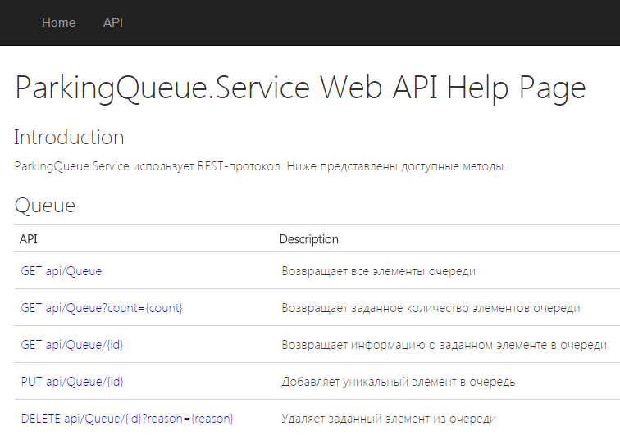

## ВС получает, в результате запроса 1.1, в заголовке код возврата “200 OK”, а в теле ответную строку-сообщение, в кодировке UTF-8, в формате JSON, формат:

|  |  |
| --- | --- |
| {"input":"2016-02-16T16:04:42","parkingCard":"a10","output":"2016-0216T16:09:42","rotation":0,"position":1} | Время включения в очередьНомер парковочной картыРасчётное время до выдачи автоКоличество ротацийПозиция в очереди |

## Данный формат ответа одинаков для всех запросов к сервису.

## Возврат json-объекта “null” в теле ответа трактуется, как наличие заданной парковочной карты в очереди (один и тот же номер парковочной карты не может быть добавлен в очередь дважды).

## Отсутствие ответа, либо иной ответ (без кода “200 OK”, либо без объекта с тем же идентификатором parkingCard в теле ответа (который отправлялся в запросе), трактуется, как исключительная ситуация (ошибка).

## В этом случае необходимо отправить запрос к сервису повторно.

## ВС запрашивает у ЭО разрешение выпустить Клиента (первый ли он в очереди?), аналогичный запросу 1.1 (сообщение **GET** протокола REST), пример: http://server/qms/api/queue/a10

## ВС получает ответ, аналогичный ответу 1.2

## ВС посылает сообщение в ЭО об исключении Клиента из очереди, аналогичный запросу 1.1 (сообщение **DELETE** протокола REST), пример:

## http://server/qms/api/queue/a10?reason=vip

Где параметр reason сообщает код причины исключения из очереди:

1.5.1. Пропуск Клиента согласно очереди = peek

1.5.2. Пропуск Клиента вне очереди = vip

## 1.5.3. Клиент не забрал машину и ВС вернула её на парковку = time

## ВС получает ответную строку-сообщение, аналогичную ответу 1.2:

|  |  |
| --- | --- |
| {"input":"2016-02-16T16:04:42","parkingCard":"a10","output":"2016-0216T16:09:42","rotation":0,"position":1“outputReasonId”=”V”} | Время включения в очередьНомер парковочной картыФактическое время выдачи автоКоличество ротацийПозиция в очереди на момент выдачи автоПервая буква кода причины исключения из очереди (1.5.1 - 1.5.3) |

## Возврат json-объекта “null” в теле ответа трактуется, как отсутствие заданной парковочной карты в очереди (удалена ранее, либо вовсе не ставилась в очередь).

# Клиент

## На экран в зале выводится веб-приложение, страничка UI для Клиента, пример: http://server/qms/ui

## строка запроса браузера и все его панели инструментов скрыты, обновление информации на экране происходит автоматически (UI Клиента использует websocket, UI Оператора и Администратора реализован, как asp.net mvc SPA).

## Видимые Клиенту колонки в очереди:

## Номер в очереди

## Номер парковочной карты

## Время до выдачи

## Рекомендуемым устройством для вывода очереди является монитор (телевизор) диагональю от 60 дюймов, разрешением 1920 на 1080 пикселей и встроенными колонками, подключенный к компьютеру под управлением операционной системы windows 7 (или выше).

## Также допустимо использование smart-tv телевизора (без использования компьютера) модельного ряда не позднее 2012 года со встроенным браузером, поддерживающим HTML 5. В этом случае необходимо протестировать способность встроенного браузера воспроизводить веб-сайты по произвольному адресу и скрывать строку подключения браузера и его панели инструментов.

## 2.2. Веб-приложение получает от сервера сообщение, обновляет страничку UI для Клиента и проигрывает звуковой файл, при этом звук выводится на устройство воспроизведения, доступное браузеру на Клиентской стороне.

## 2.3. Аналогично 2.2

## 2.4. Аналогично 2.2

# Оператор

## Оператор запускает браузер и авторизуется в веб-приложении, пример: http://server/qms/ui/operator посредством windows-аутентификации (ввод логина/пароля не требуется, используется учётная запись домена)

## Стартовая веб-страничка для Оператора аналогична страничке Клиента, но отображает очередь целиком, допускает фильтрацию по колонкам и содержит меню команд.

## Видимые оператору колонки в очереди:

## Номер парковочной карты (по клику - переход на детальную информацию 3.4)

## Колонки из 2.1

## Дата и время включения в ЭО

## Оператор из 3.2 переходит на странички:

## Со списком Клиентов, исключённых из ЭО, пример: <http://server/qms/ui/operator/deQueueReport>

## Колонки списка:

## Номер парковочной карты (по клику - переход на детальную информацию 3.4)

## Причина исключения из очереди (rotation, peek, vip, time)

## Дата и время включения в ЭО

## Со списком Клиентов и временем выхода из зоны ожидания, пример: <http://server/qms/ui/operator/peekReport>

## Колонки списка:

## Номер парковочной карты (по клику - переход на детальную информацию 3.4)

## Время выхода из зоны ожидания

## Дата и время включения в ЭО

## Оператор переходит на страничку детальной информации о Клиенте, пример: http://server/qms/ui/operator/detailReport?client=a10

## Данные о Клиенте:

## Номер парковочной карты

## Количество ротаций (пропусков по причине неявок) ЭО

## Колонки из 3.2

# Администратор

## Аналогично 3.1

## Аналогично 3.2, если Оператору назначена привилегия “Администратор”, он видит дополнительное меню команд